江西师范大学人工智能学院学生实验报告

班级 计科二班 姓名 王毅 学号 202426201059 日期 4.10

探究实验5 UDP协议分析

实验目标：
- 掌握协议分析的方法
- 理解UDP协议的首部格式

实验场景（背景）：
某网络工程师希望学习UDP协议的具体实现方法，决定利用Wireshark软件进行UDP的抓包分析实验，深入理解UDP协议的首部格式和工作机制。

实验原理和方法：
UDP协议是提供无连接和不可靠数据传输服务的协议，通过端口号实现多路复用和多路分解，通过检验和检查数据的正确性。

实验步骤及分析（请使用红色字体填写你的答案，必要时可以截图并在截图上用红色字体做好标注）：
步骤1. 启动Wireshark，并设置捕获过滤器开始抓UDP数据包。
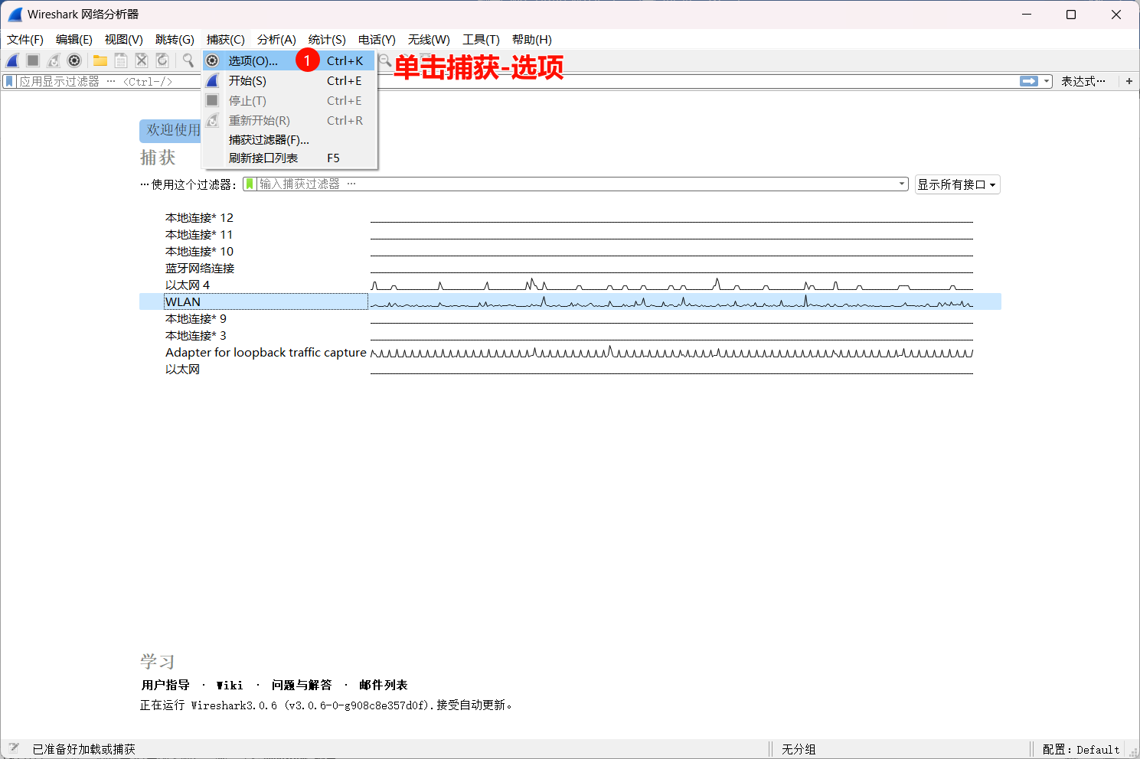
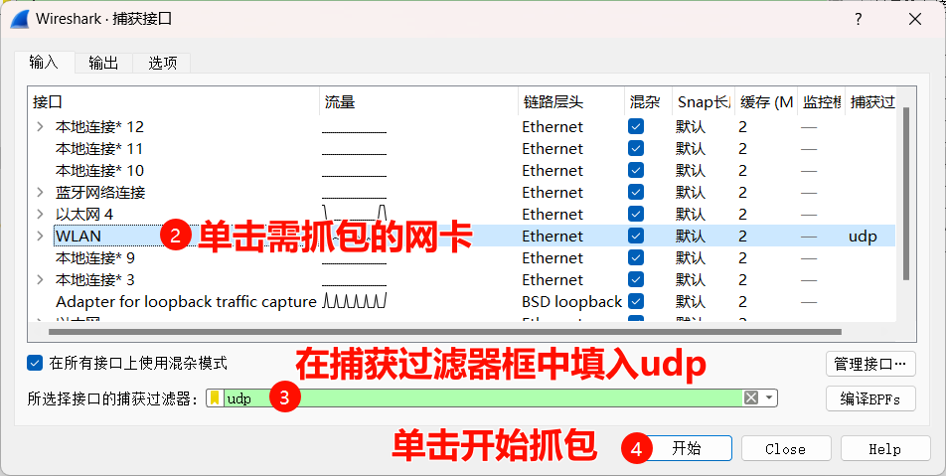
步骤2. 打开Windows命令行窗口，执行命令nslookup www.baidu.com。

步骤3. UDP协议分析，任选一个DNS包，对其运输层的UDP首部各字段进行截图和标注说明。
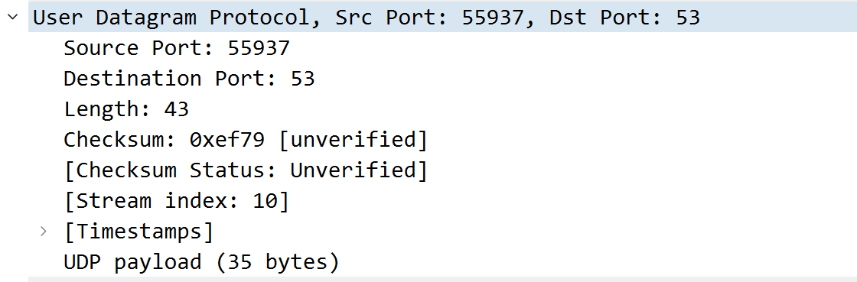
源端口 (Source Port)55937 发送方进程的端口号。这里是一个临时端口（Dynamic Port）。
目的端口 (Destination Port) 5接收方进程的端口号。端口 53 是典型的 DNS（域名系统） 服务端口。
长度 (Length) 43 UDP 首部 + UDP 数据的总长度。单位为字节。
检验和 (Checksum)0xef79用于检测 UDP 用户数据报在传输中是否有错。有错就丢弃。

